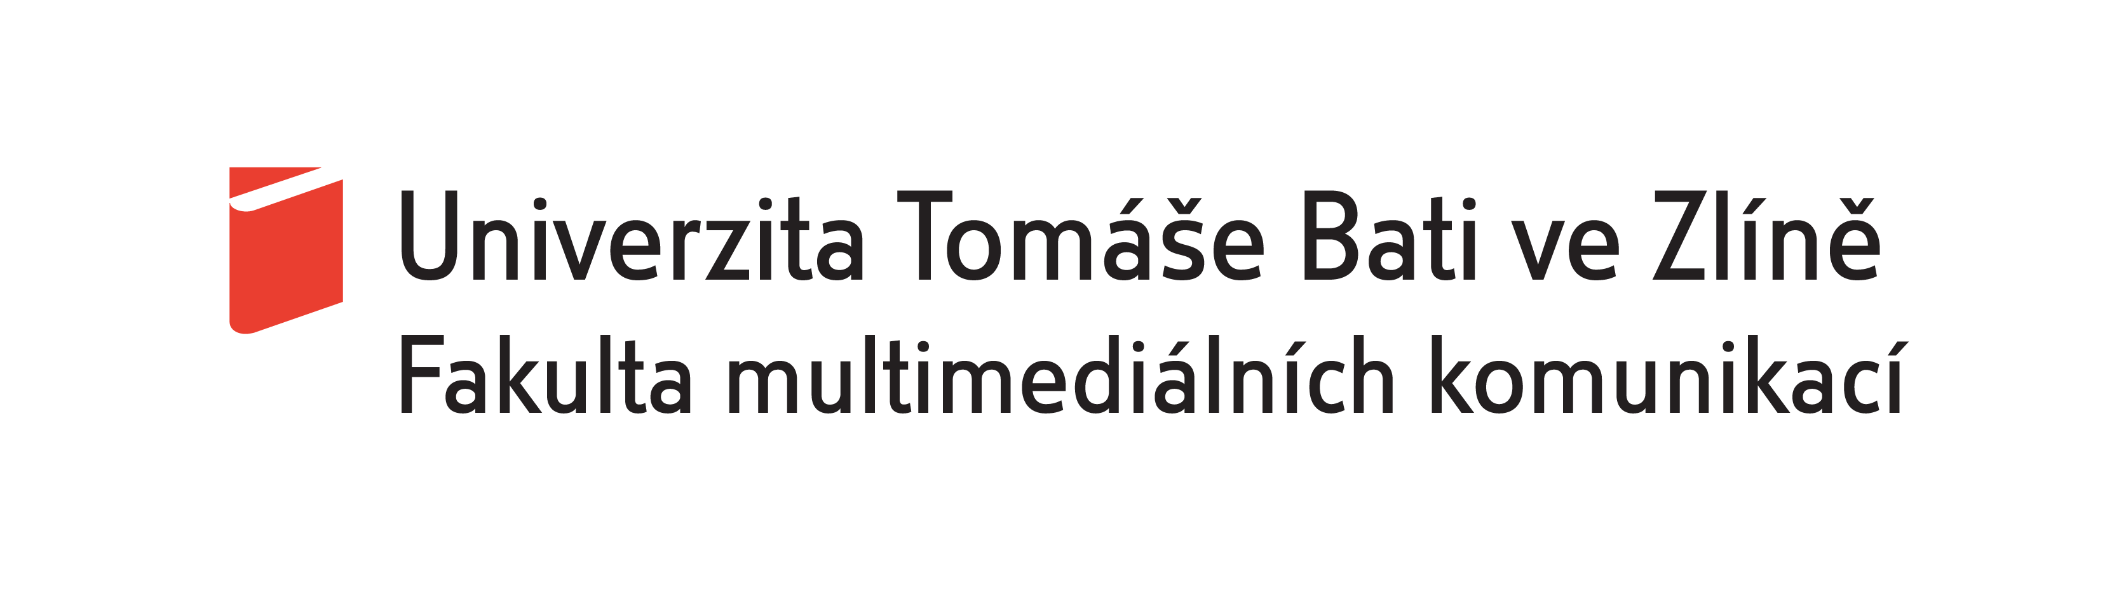

Byl zakončen Bohemistický seminář
Tisková zpráva

V sobotu 21. 7. 2018 byl zakončen Bohemistický seminář, který pořádá z pověření Ministerstva kultury ČR Moravská zemská knihovna. Seminář je určen pro zahraniční bohemisty a překladatele z českého jazyka, v letošním roce se jej zúčastnilo na pět desítek zájemců z více jak dvaceti zemí světa. V rámci semináře proběhlo udělení Ceny Premia Bohemica, jejímž nositelem se stal v letošním roce profesor Robert B. Pynsent z Velké Británie.
Vedle nejnovějších trendů v současné české literatuře byla účastníkům představena kultura meziválečného Zlína, úzce spjatá s působením Tomáše Bati. Účastníci semináře rovněž navštívili Luhačovice, Hostýn a Vizovice, kde byl seminář dovršen v závěrečné panelové diskuzi.

Kontakt
PhDr. Soňa Šinclová
Moravská zemská knihovna
T: 541 646 247
E: sinclova@mzk.cz

